Инструкция к международной системе подсчета очков

Система GAP разработана для CIVL Джерольфом Хайнрихсом, Анжело Крапанзаном и Полем Моллисоном

Цель создания инструкции – это создание справедливой системы подсчета очков, которую легко можно применить как для парапланерных так и для дельтапланерных соревнований. Несмотря на сложные математические расчеты, доступна для понимания любого пилота.

Вы можете загрузить:
Программу Race 2000 www.fai.org/hang_gliding/race
Программа для оценки линии маршрута по GPS www.compe-gps.org
Установочный файл для Race 2000 www.metamorfosi.com

Перед стартом судья вводит Номинальные параметры. Это делается для того, чтобы сравнивать различные задания внутри соревнования, для того, чтобы система подсчета очков для парапланеристов и дельтапланеристов была единой, а также для сравнения пилотов различных уровней, стратегий.

НОМИНАЛЬНАЯ ДИСТАНЦИЯ
Это минимальная дистанция в установленном задании, которая оценивается в 1000 очков. (Для дельтапланерных соревнований в Альпах предполагается дистанция в 50-70 км, для парапланерных соревнований – 30-50 км). Если заданная дистанция меньше чем Номинальная дистанция, результаты дня скорее всего будут минимальными. Если заданная дистанция длиннее чем Номинальная дистанция, то никаких санкций не существует, так как результаты задания складываются из равномерного распределения пилотов по всему маршруту.
Также нет никаких санкций если параметры Номинальной дистанции установлены короче, так как для того, чтобы преодолеть эту дистанцию, пилоты затрачивают определенное оправданное время.
Значение термина «определенное оправданное время» объясняется ниже.

МИНИМАЛЬНАЯ ДИСТАНЦИЯ
Это дистанция, которую необходимо преодолеть каждому стартовавшему пилоту. Если расстояние, которое преодолел пилот, меньше, чем минимальная дистанция, то теряется смысл в оценке выступления пилота. Протяженность минимальной дистанции должна составлять по крайней мере 1/10 от дистанции номинальной. (В Альпах для парапланерных и дельтапарапланерных соревнований предполагается минимальная дистанция 10-8 км)
Параметр Минимальная дистанция существует для того, чтобы у пилотов, которые рискуют «просыпаться», не было соблазна далее «карабкаться» чтобы догнать лидирующую группу пилотов. Делается это не из интересов безопасности ____________________________________ чтобы у пилотов не было желание продлить свой полет, когда они практически уже не могут этого сделать из за плохой погоды либо из за неопытности.

НОМИНАЛЬНАЯ ЦЕЛЬ
Это процент пилотов, достигнувших цели. Устанавливается судьей соревнований в выбранном задании. (Для национальных соревнований предполагается 20-30%)

НОМИНАЛЬНОЕ ВРЕМЯ
Временной показатель Номинальной дистанции. Это самое оптимальное время. Если показатель времени ниже, то результаты могут быть аннулированы.
Это время, за которое быстрый пилот преодолеет Номинальную дистанцию. (В Альпах, на Национальных соревнованиях этот показатель обычно равен 2 часам). Нет никаких санкций за то, что самый быстрый пилот потратит больше времени на преодоление Номинальной дистанции.

НОМИНАЛЬНОЕ РАСПРЕДЕЛЕНИЕ
Это прямое согласование первых трех показателей и максимального расстояния, которое преодолели по заданию.
Этот параметр предоставлен в графе срока действия упражнения.

Имейте ввиду
Для того, чтобы правильно поставить задание, необходимо, чтобы в соревновании принимали участие пилоты, которые способны достигнуть цели и те, присутствие которых необходимо в воздухе на время различной продолжительности, чтобы они имели возможность принимать различные решения. Исходя из этого определяются лучшие пилоты и хорошие.
Если пилот достигает цели, обработав всего лишь два термических потока, то такой полет не считается показателем способностей пилота. Во время выполнения задания возможен попутный ветер или высокая облачность, и пилот может в таких условиях преодолеть дистанцию в 100 км. В этом случае самый быстрый показатель времени все таки будет коротким и результаты дня будут минимальными из за фактора Номинального времени. В данном случае для пилотов нет большой возможности наблюдать за более сильными пилотами и таким образом принимать правильные решения. Результаты такого дня не будут являться показательными в плане определения способностей пилотов. Важно помнить, что в основном, время в воздухе определяет различные уровни способностей пилотов.
Установите задание, выполнение которого займет оправданный промежуток времени и в начале выполнения задания не будет трудностей. Правильно и хорошо поставленное задание пилоты выполняют принимая много решений в воздухе, и пилоты, которые не достигаю цели, будут приземляться по дистанции..

Как выбирать параметры:
Параметр Номинальная дистанция – это минимальная дистанция, за которую присваивается 1000 очков. Параметр Номинальная дистанция связан с параметром Номинальное время, и эти параметры должны рассматриваться вместе.
Если заданная дистанция меньше чем Номинальная дистанция, результаты дня скорее всего будут минимальными. Если заданная дистанция длиннее чем Номинальная дистанция, то никаких санкций не существует, так как результаты задания складываются из равномерного распределения пилотов по всему маршруту.
Протяженность предполагаемой дистанции не заявляется. Таким образом Номинальная дистанция зависит от рельефа, погоды, продолжительности соревнований, и конечно же, от ожидаемого уровня способностей пилотов на соревнованиях.
Минимальная дистанция, это дистанция, которую, обычно, нормальный пилот легко преодолевает, стартовав и планируя вниз. Эта дистанция не должна быть меньше чем 1/10Номинальной дистанции.
Номинальная цель зависит от стратегии (философии) соревнований. Если это маршрутные соревнования, где не существует целей. Этот параметр должен равняться 0%, так как если это просто гонки, где каждый ожидаем в цели каждый день, то этот параметр должен равняться 100%.

Номинальные параметры не должны изменяться во время соревнования, и, что очень важно, соревнования должны быть честными, а результаты правильными.

КАЧЕСТВО ДНЯ
Качество дня варьируется между 0 и 1 и измеряет насколько соревновательный день подходит для то, чтобы оценить мастерство пилотов. Складывается из трех коэффициентов периода действия: Качество старта, Качество маршрута и Качество скорости.

Качество старта
Коэффициент показывающий процентное соотношение пилотов стартовавших и присутствующих на старте.
Если стартовали все, кто присутствует на старте, то Качество старта =1, в то время как если стартовали только 20% пилотов из всех присутствующих на старте, то показатель Качества старта снижается уже до 0,1.
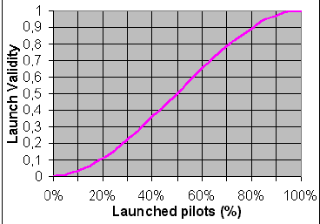
Условия при старте могут быть опасными или неблагоприятными. Если определенное количество пилотов считает, что день не стоит риска старта, то смелые пилоты не получат много очков. Это называется механизм безопасности.

Качество маршрута
Коэффициент, который зависит от действительного распределения пилотов на протяжении маршрута и Номинального распределения (распределение ожидаемое с данными Номинальными параметрами).
Места с восходящими потоками повышают Качество маршрута (максимально=1), с нисходящими, соответственно снижают.
Если распределение пилотов на протяжении маршрута неравномерное (например, много пилотов просыпалось, встретило грозу или нисходящие потоки), то это означает, что день был неравномерным и удача сыграла основную роль в получении результата. В таком случае результаты дня будут минимальными, для того чтобы дать возможность неудачливым пилотам набрать больше очков.
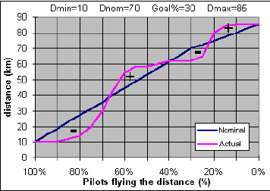
Если вы установили задание, длиннее чем Номинальная дистанция, результаты дня не будут минимальными из за качества маршрута. Если меньше чем Номинальная цель, то будут минимальными.
Это звучит как неясное утверждение, но судья должен ставить задание таким образом, чтобы пилоты могли его выполнить, и чтобы оно соответствовало именно данному дню. Если все пилоты приземлились точно в цели, то можно ли такое задание считать правильно выбранным для определения способностей пилотов (такое возможно, если самое быстрое время и пройденная дистанция были довольно длинными).
Если все пилоты приземлились недалеко от цели, то, было ли такое задание неподходимым или все таки, это была хорошая проверка способностей пилотов. Вы также можете столкнуться с ситуацией, когда задание, короче чем номинальная дистанция, имеет Качество маршрута =1. Такое может произойти, когда большой процент пилотов преодолевает большую часть дистанции. Но и в этом случае, вы практически недооцениваете пилотов, так как распределение между очками незначительное.

Качество скорости
Коэффициент, который показывает зависимость между Номинальным временем и максимально коротким временем.
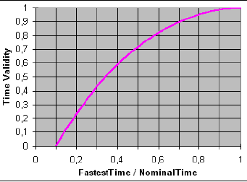
Если самое быстрое время на преодоление скоростного участка больше, чем Номинальное время, тогда Качество скорости всегда равно 1.

Если самое лучшее время слишком короткое, то день, скорее всего не самый лучший для выявления способностей пилотов, потому что за такое время пилоты не принимают серьезные решения, и, следовательно, везение может сильно повлиять на результат и дает минимальная возможность наверстать упущенное время.

Имейте ввиду!
Номинальные параметры должны быть правильно обоснованными и судья (тот, кто ставит задания) должен ставить правильные задания, чтобы результаты соревнования были справедливыми!
Будьте внимательны, когда вы выбираете Номинальные параметры.
Номинальные параметры не могут быть изменены после официального начала соревнований!

РАСПРЕДЕЛЕНИЕ ОЧКОВ
Все возможные очки за каждое задание (1000 – Качество дня) распределяются на очки за Дистанцию, Скорость, очки за Старт и за Финиш. Для подсчета очков используется функция процентного соотношения пилотов стартовавших и достигших финишной линии в течении зачетного времени.

Из 1000 очков, присуждаемых за полностью выполненное задание, в случае, если 25% пилотов стартовавших достигают финишного створа, соотношение очков возможно примерно следующее:
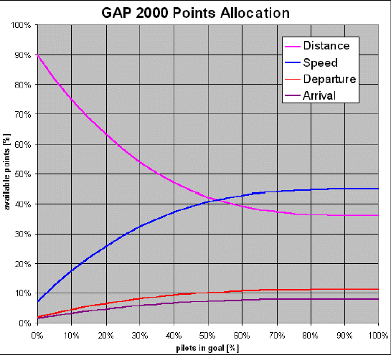
582 - очки за дистанцию
293 - очки за скорость
73 - очки за старт
52 - очки за финиш
Если никто из пилотов не прошел скоростной участок (Speed section), то за дистанцию начисляется только 900 очков, плюс 18 очков за старт. Но, ни одного очка не начисляется за скорость и за финиш.
Только пилоты с очками за скорость (но не те пилоты, которые прошли скоростной участок) составляют процент пилотов, достигших цели.
С таким распределением очков быстрый пилот, который приземлился перед финишной линией, не будет сильно оштрафован в те дни, когда большинство из соревнующихся делает также.
Если финишная линия и цель одинаковы, пилоты, претендующие на победу в такой день, должны рассчитать свой последний галс таким образом, чтобы учесть возможны риск быстрого приземления с целью быть лучшим (быстрым).
Организаторы могут установить линию финиша и линию цели в двух разных местах (целесообразно на расстоянии нескольких километров); кто пересекает линию финиша, получает очки за время (скорость + старт + финиш), но если он не пересек линию цели, то он потеряет 20% от своих очков за скорость.
Эта новая альтернатива повышает как безопасность (особенно среди парапланеристов), так и справедливость, так как пилот всегда стремится достигнуть линию цели, чтобы не потерять 20% от своих очков за скорость, но он не должен спешить при этом.

Имейте в виду
Если хорошо поставленное задание не дает в результате 1000 очков, ничего страшного, так как существует обоснованное распределение очков среди пилотов. День, который имеет небольшую разницу очков между пилотами, будет иметь меньшее значение по сравнению с финальными результатами, не обращая внимания на результаты победителей. Для того, чтобы выявить важность задания внутри соревнования, не смотрите на очки победителей; что действительно значит – так это распределение очков среди пилотов, что другими словами называется – Коэффициент значимости задания.

ОЧКИ ЗА ДИСТАНЦИЮ
Половина очков за дистанцию начисляется пилоту в соответствии с пройденным маршрутом. Вторая половина очков присуждается в соответствии со сложностями пройденного маршрута.
Чтобы измерить относительную сложность каждого километра мы имеем ввиду количество пилотов приземлившихся последовательно на протяжении нескольких километров (зависит от пилота и пройденного маршрута).
С этой системой каждый километр имеет разное качество в зависимости от сравнительной сложности (допустим, полет по ветру и против ветра), но, тем не менее, для пилотов легко судить о качестве километров по тем, кто приземлился на маршруте в районе этих километров.
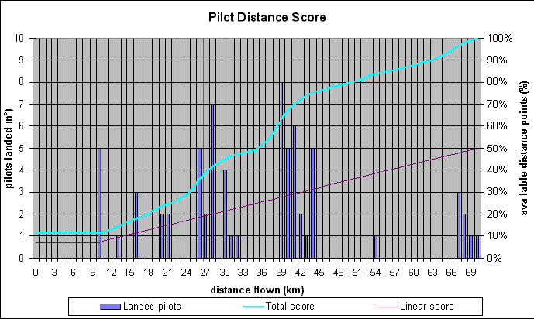

Графический пример
Имейте ввиду, что склон становится более крутым перед местом, где приземляются много пилотов и менее крутым сразу после! Это происходит по двум причинам:
- по причине безопасности. Мы не хотим подбадривать пилотов лететь только за группой
- если вы приземлились где-нибудь, возможно, столкнулись с трудностями, тогда вы немного пролетели прежде чем приземлиться.

Имейте ввиду:
Если вы пролетаете легкую часть задания (например, дует попутный ветер), где никто не приземляется, вы получите только половину очков за каждый пройденный километр маршрута по сравнению со старой системой подсчета очков.

ОЧКИ ЗА СКОРОСТЬ
Очки за скорость ставятся пилоту для того, чтобы показать соотношение самого быстрого времени и времени пилота. Медленные пилоты получат 0 очков за скорость, если время их полета длиннее чем самое лучшее (максимальное) время + квадратный корень от самого быстрого времени (время изменяется в часах).
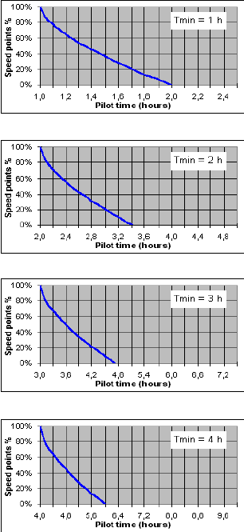 Самое быстрое время =1 час.
80% расчетного времени = 1:05
50% расчетного времени = 1:21
(Zero score time) (0 очков за время) = 2 часа

Самое быстрое время = 2 часа
80% расчетного времени = 2:08
50% расчетного времени = 2:30
(Zero score time) = 3:24часа
Самое быстрое время = 3 часа
80% расчетного времени = 3:09
50% расчетного времени = 3:37
(Zero score time) = 4:42 часа

Самое быстрое время = 4 часа
80% расчетного времени = 4:11
50% расчетного времени = 4:43
(Zero score time) = 6 часов

- кто достиг финишной черты, но не цели, теряет 20% от своих очков за скорость –

Имейте в виду:
Если установлено время, приносящее 0 очков, тогда, в коротком задании, медленные пилоты скорее всего получат 0 очков, и, таким образом, у вас будет группа пилотов с похожими очками за этот день. В длинном задании, те же пилоты покажут другой результат и приземлятся перед целью, и избавятся от этого очевидного несоответствия.
Система подсчета очков пробует справиться с данной проблемой, но, конечно же, важно поставить задание таким образом, чтобы пилоты находились в воздухе оправданное время.

БОНУС ПИЛОТУ - ЛИДЕРУ
Больше известен, как «бонус разведчику погоды» (early beard bonus). Существует для того, чтобы поощрять пилотов раньше стартовать, и награждать за тот риск, который всегда присутствует у группы лидеров.
Этот бонус – единственное изменение после ранее используемой системы GAP 2000. Эта система точно награждает пилотов как лидирующих, так и тех, кто первыми стартует, используя таким образом преимущества ранних термических потоков. Сейчас пилоты получают очки даже если они приземляются перед линией финиша.
GAP 2002 (если использовать в сравнении с Compe-GPS 4.03 ) рассматривает линии маршрута всех стартовавших пилотов и рассчитывает лидирующий коэффициент посредством сравнения территории между каждой линией маршрута и Линией старта (например горизонтальная линия за самое быстрое стартовое время, среди пилотов преодолевших скоростной участок)
Поскольку другие программы используются для того чтобы оценить линии маршрутов, тогда, для каждого пилота, только прямая линия от старта до финиша могла бы быть рассмотрена, но, конечно же, результат будет менее аккуратным.
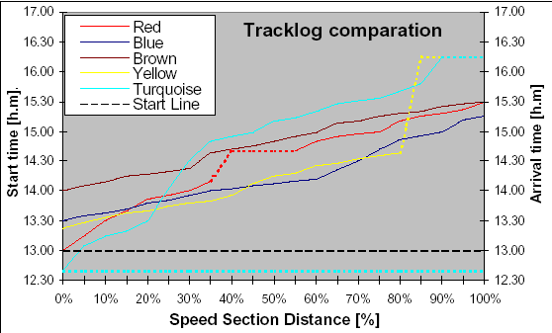

Красный стартовал первым, но Синий первым пересек линию финиша. Желтый долго лидировал, но приземлился раньше всех (short).

Коричневый был самый быстрый (то есть наберет больше всех очков за скорость), но поздно стартовал; он, скорее всего, во время своего полета, ориентировался на полет стартовавших ранее и, естественно, ему было легче ориентироваться в термических потоках (видеть их). Таким образом он получит меньше очков за отправление (старт departure).

Если пилот приземляется на маршруте (Желтый и Бирюзовый)или линия его маршрута прервана (Красный), то линия его маршрута заканчивается, как показано пунктиром. Пилот, приземлившийся рядом с целью, получит меньше штрафных очков и, возможно, получит все очки за отправление (исходные departure) если он долго лидировал. Если пилот (Бирюзовый) стартовал перед стартовой линией, его ведущий (лидирующий) коэффициент буден рассчитан из горизонтальной линии, проходящей через его собственное время старта.

Пилот, который выгоднее всех воспользуется преимуществами раннего старта (например, Синий, который показал самую маленькую территорию), получает все возможные очки за отправление, в то время как все остальные получают свои очки в соответствие с той же формулой, которая используется для подсчета очков за скорость (По той же причине.).
Если задание поставлено полноценно (правильно) и 30% пилотов достигают линии финиша (arrival line), то Синий получит все возможные очки – 81 очко за отправление; Желтый – 50 очков, несмотря на то, что он приземлился раньше всех и не на финише. Но он лидировал долгое время. Красный получает 45 очков, так как он раньше всех стартовал, но летел довольно медленно; Коричневый получает все возможные очки за скорость, но за отправление получает только 18 очков, так как он поздно стартовал; Бирюзовый получает 0 очков, так как он стартовал рано, но, летел очень медленно.

Имейте ввиду
Даже если пилот не достигает линии финиша, он получит очки за отправление в случае, если он довольно таки рано стартует, достаточно быстро летит и приземляется недалеко от линии финиша.
Даже если два пилота стартовали и прибыли с одним и тем же временем, очки за прибытие все равно будут разными, особенно, если один из пилотов лидировал основную часть маршрута.

БОНУС ЗА ПРИБЫТИЕ
Бонус за прибытие существует для того, чтобы поощрять пилотов для гонки до линии финиша, и это чисто позиционные очки. Время прибытия не принимается во внимание.
Первый пилот, преодолевший скоростной участок, получает максимально-возможные очки за прибытие, в то время как другие пилоты получают очки в соответствии с их местом на финише, не принимая во внимание разницу во времени.
Последний пилот всегда получает минимальное количество очков из 20 % возможных за прибытие.

Пример 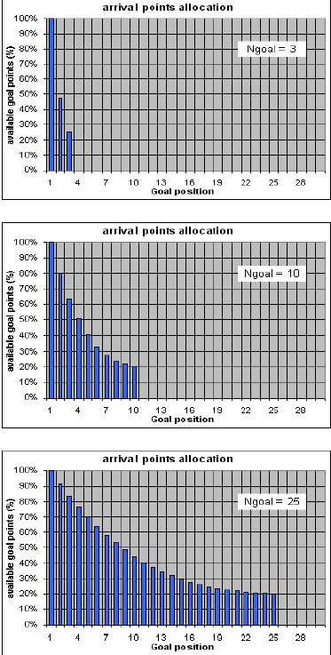
3 пилота в цели

Пример
10 пилотов в цели

Пример
25 пилотов в цели

Имейте ввиду
Система бонусов за отправление и прибытие существует для того, чтобы наградить пилотов лидирующих. Если вы вырвались вперед, то сами принимаете решения и больше других рискуете «просыпаться» или лететь медленно. Если вы следуете за другими пилотами, у вас может быть лучше показатель времени, но у вас может быть меньше итоговых очков чем у пилота с тем же временем и медленнее, но который летел впереди вас на протяжении всего маршрута.

GAP разработан таким образом, чтобы мотивировать пилотов принимать решения.

ЗАКЛЮЧЕНИЕ
Очки пилотов, это, конечно же, сумма очков за дистанцию, плюс очки за скорость, плюс бонус за отправление и прибытие …. И выигрывает лучший пилот!
Система подсчета очков GAP поощряет пилотов, которые принимают свои собственные решения и остаются в стороне от общего числа пилотов. Ожидание на старте, пока не полетят пилоты, затем, следование за лидерами, что является более безопасным способом достичь финиша – все это является неприемлемой тактикой для данной системы подсчета очков.
В предыдущих системах подсчета наилучшей тактикой, позволяющей получить большее количество очков, было стартовать несколько минут спустя после вашего оппонента и догнать его. То есть, дожидаетесь и летите вместе. На старте всегда происходило ожидание первого стартовавшего и далее следовали одной тактике!
При данной системе подсчета очков лучшей тактикой для получения большего количества очков будет раньше стартовать и быстрее лететь. Таким образом вы подбадриваете ваших оппонентов взять на себя риск “ранней пташки” (разведчика погоды) вместе с вами, или остаться на старте и дожидаться, когда в воздухе будет достаточно пилотов для вашего безопасного полета.
С системой GAP 2002, даже если Качество дня равняется 1 , победитель автоматически получает 1000 очков – только если задание – «Гонка до цели».
В гонке до цели победитель получает 1000 очков только за то, что он самый быстрый, первым достиг линию финиша, стартовал в числе самых первых и лидировал на протяжении большей части дистанции.
Если никто цели не достигнул, то возможный максимум – 900 очков за дистанцию и 18 очков за отправление (старт).

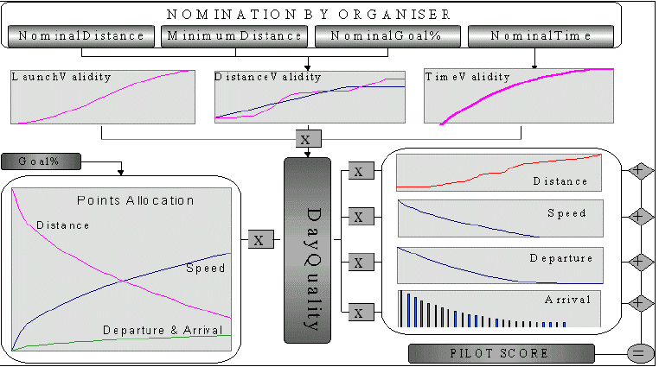
Запомните, что если Качество дня равняется 1 (даже если победитель не набрал 1000 очков), день считается разыгранным, так как, несмотря на то, что победитель не получил ожидаемого результата, но это никак не повлияло на результаты других пилотов.

Удачных и безопасных полетов!

